PRAKTIKUM SISTEM OPERASI

MODUL 07
Semaphore


Oleh:

Zulfa Mustafa Akhyar Iswahyudi (2311104010)

PROGRAM STUDI S1 REKAYASA PERANGKAT LUNAK
DIREKTORAT KAMPUS PURWOKERTO
UNIVERSITAS TELKOM
2026
JURNAL

- [50 poin] Buatlah 3 buah proses yaitu P1, P2 dan P3. P1 selalu menampilkan “kwak”, P2 selalu menampilkan “kwik”, P3 selalu menampilkan “kwek”. Menggunakan 3 proses tersebut dan beberapa buah semaphore, buatlah program yang dapat menampilkan: Kwak Kwik Kwek Kwak Kwik Kwek …

Jawaban:
Pertama dari source code dulu, intinya buat 3 method untuk perulangan while yang outputnya masing-masing kwik, kwek, kwak. Atur di method utama agar output ‘kwak’ jalan duluan.
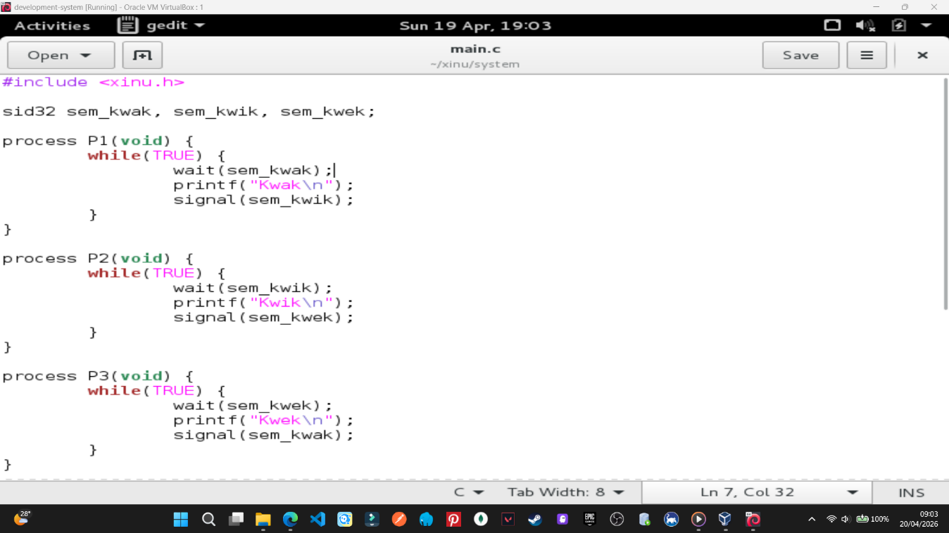
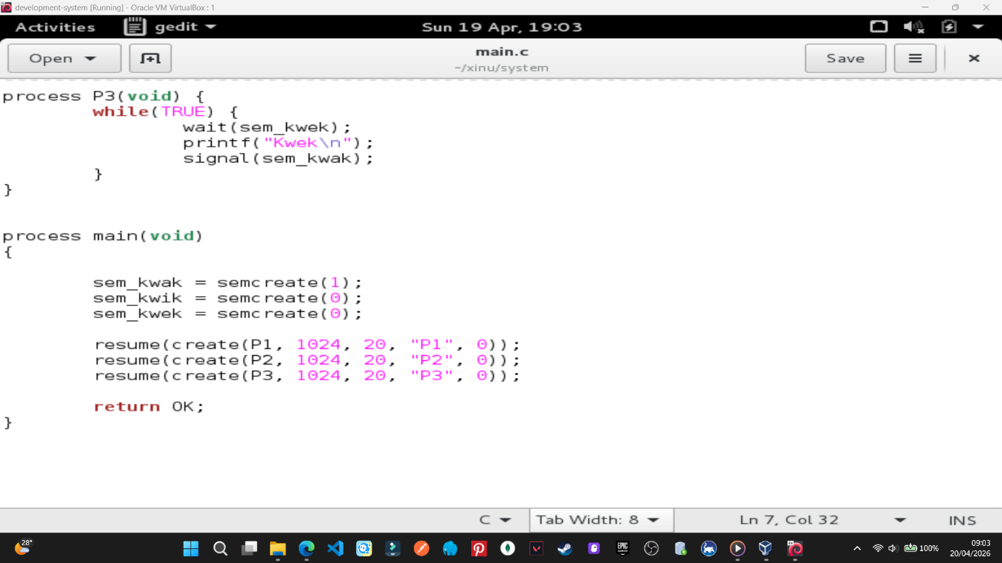
Baru jalanin di minicom, outputnya dicetak terus-menerus tanpa berhenti menghasilkan output ‘kwak, kwik, kwek’ terurut sesuai signal dan waiting dari masing-masing method. Ibaratnya estafet.
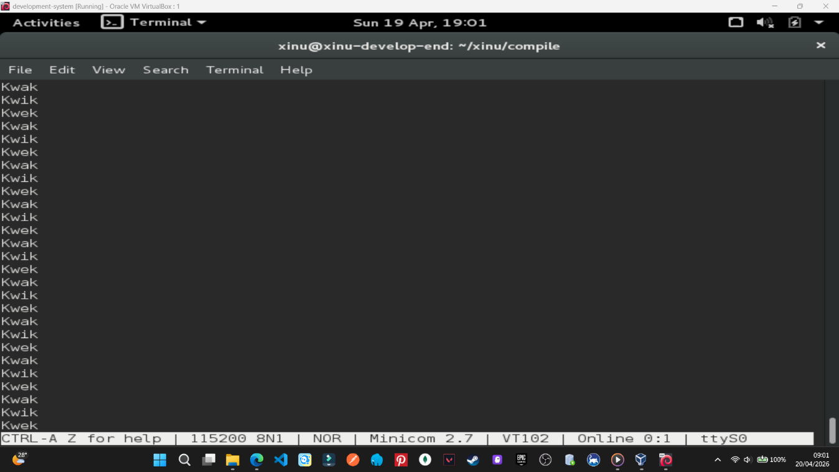

- [50 poin] Buatlah proses bernama produser yang memproduksi bilangan 1-1000. Buatlah proses bernama konsumer yang akan menampilkan nilai yang diproduksi oleh produser. Gunakan semaphore! Produser memproduksi nilai 1 Konsumer menampilkan nilai 1 Produser memproduksi nilai 2 Konsumer menampilkan nilai 2 …. Produser memproduksi nilai 1000 Konsumer menampilkan nilai 1000

Jawaban:
Di file yang sama, di folder yang sama seperti nomor sebelumnya (Xinu/sysyem -> gedit main.c), Cuma perlu bikin 2 method dengan perulangan for yang berisi batasan output yaitu kurang dari sama dengan 1000. Sehingga output nilai konsumen dan nilai produser akan terus beriterasi dan menghasilkan output angka 1-1000. Atur agar produser jalan duluan.
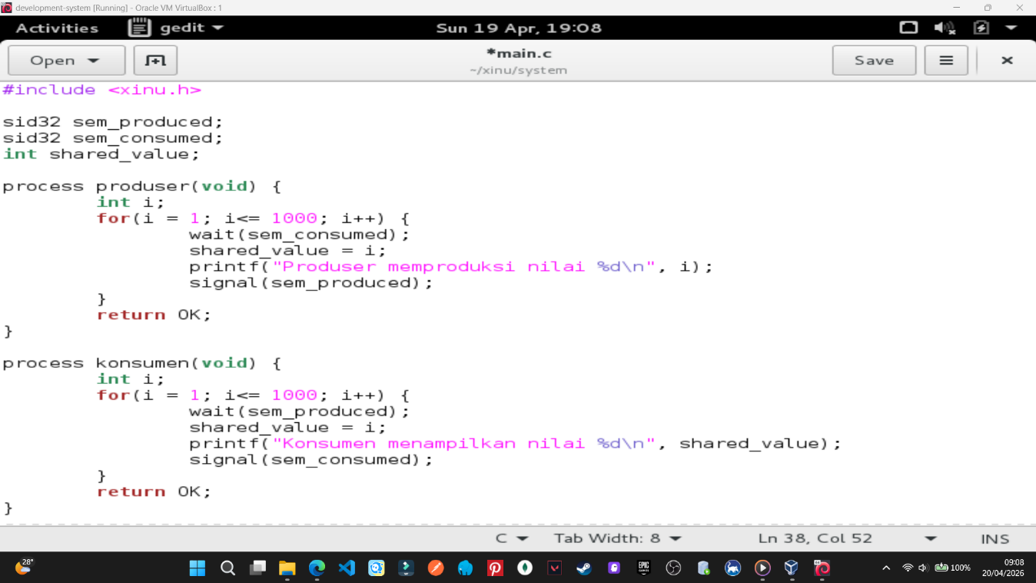
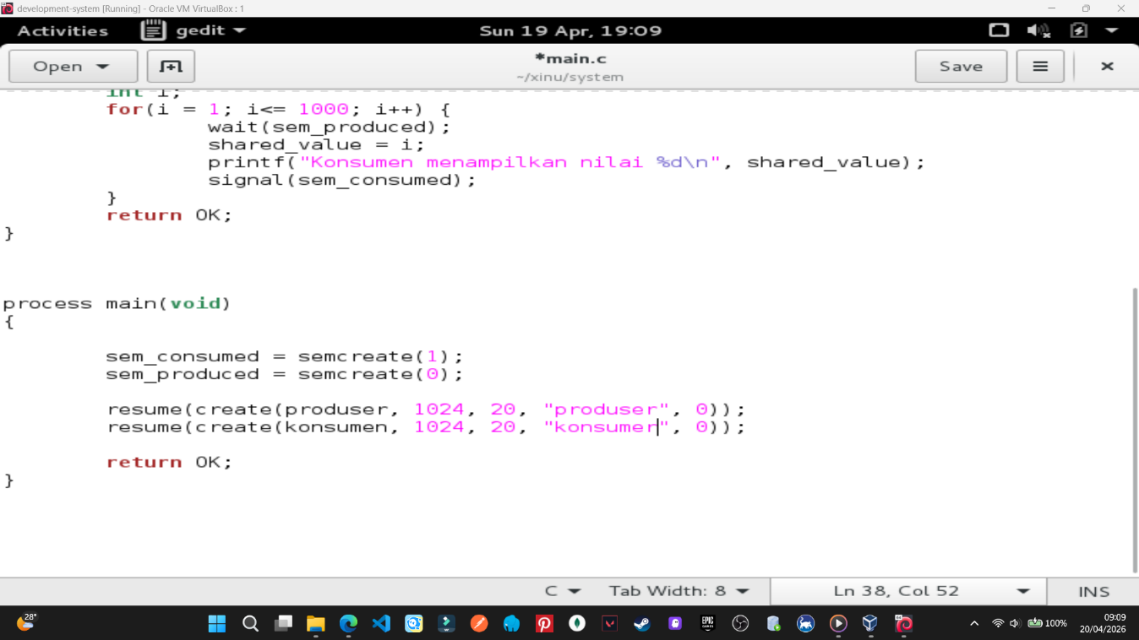
Di minicom bisa terlihat kedua method menghasilkan output menyilang yang nilainya sama dan saling mengulangi iterasi angka hingga menyentuh angka 1000.
